彰化縣立國民中學 109學年度 第一學期 九年級 自然科補考試卷 班級: 座號: 姓名:

每題10分，共100分

- ( )一個平均太陽日為多少小時或分鐘？ (A)60小時 (B)24分鐘 (C)3600小時 (D)1440分鐘。
- ( )小惠、小明、小美三個人的位置，如圖所示。下列對小惠位置的描述，何者正確？(Ａ)小惠在北方 4 公尺處 (Ｂ)小惠在東北方 4 公尺處 (Ｃ)小惠在小明北方 3 公尺處 (Ｄ)小惠在小美東北方 3 公尺處。
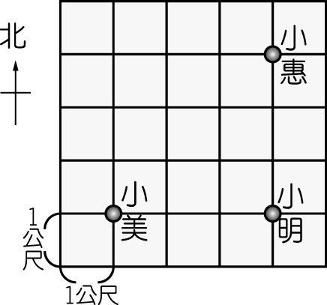
- ( )車子行進時，其時速表指針所指的數值代表什麼的大小？ (Ａ)位移 (Ｂ)路徑長 (Ｃ)平均加速度 (Ｄ)瞬時速率。
- ( )平穩站在前進中公車內的乘客，維持其原有狀況，當煞車時，下列敘述何者正確？ (A)乘客向前傾 (B)乘客向後傾 (C)乘客無前後傾現象 (D)以上皆有可能。
- ( )烏賊噴出體內的水使身體前進，是屬於牛頓第幾運動定律的應用？ (Ａ)第一 (Ｂ)第二 (Ｃ)第三 (Ｄ)第四。
- ( )如圖所示，蘋果樹上結有甲、乙、丙三個重量相等的蘋果，它們分別在不同的位置上，則哪一個蘋果所具有的重力位能最大？(Ａ)甲 (Ｂ)乙 (Ｃ)丙 (Ｄ)一樣大。
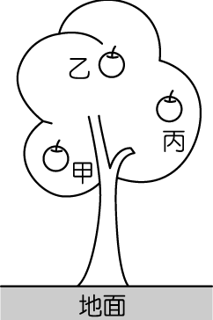
- （ ）自由落體運動是指物體在運動過程中只受到何種力的作用？ (A)重力 (B)壓力 (C)磁力 (D)浮力。
- ( )在清掃保麗龍碎屑時，碎屑通常很容易就「附著在掃帚上，不易掉落」。前述「 」內的現象，最有可能是保麗龍碎屑與掃帚之間的哪一種作用力造成的？(Ａ)磁力 (Ｂ)靜電力 (Ｃ)空氣阻力 (Ｄ)萬有引力。
- ( )附圖的電路中，a、b 兩點間接下列何種物質，燈泡會發亮？(Ａ)塑膠管 (Ｂ)木條 (Ｃ)粉筆 (Ｄ)鋼絲。
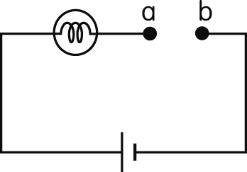
- ( )附圖的電路中，燈泡 a 與燈泡 b 的連接方式為何？(Ａ)並聯 (Ｂ)串聯 (Ｃ)串並聯 (Ｄ)並串聯。
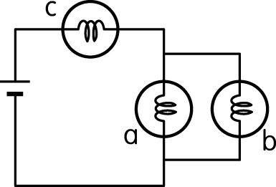

補考答案
1 | 2 | 3 | 4 | 5 | 6 | 7 | 8 | 9 | 10
D | C | D | A | C | B | A | B | D | A

